**Центр гигиены и эпидемиологии о «Здоровом питании»**

*Обучающая (просветительская) программа по вопросам здорового*

*питания для детей дошкольного возраста*

**«Меню здорового питания и рационального режима дня для**

**ребенка с учетом его возрастных особенностей»**

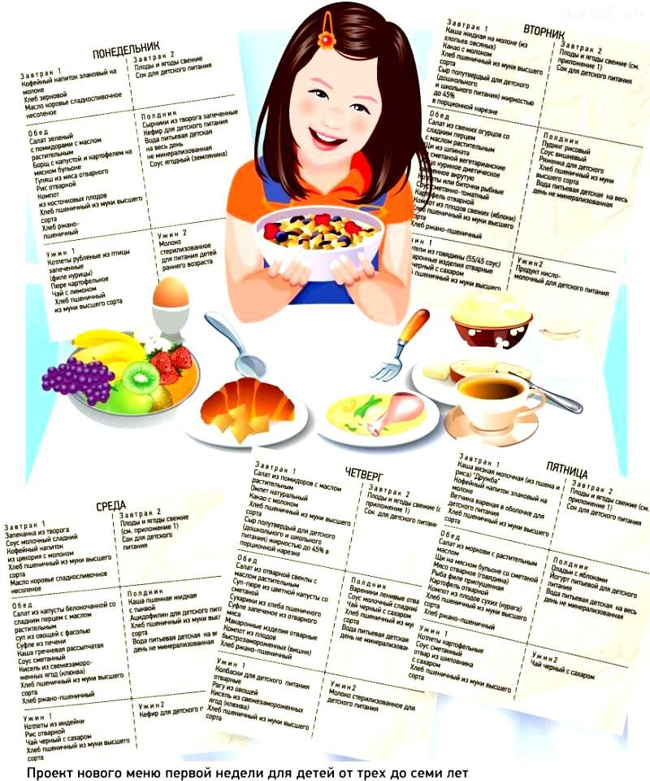

Обучающая (просветительская) программа предусматривает работу по формированию у детей основных поведенческих навыков, направленных на здоровое питание и профилактику нарушений здоровья, обусловленных нездоровым питанием и нарушениями правил личной гигиены; создание благоприятных условий для реализации принципов здорового питания в дошкольной организации и домашних условиях.

Программа разработана в целях реализации федерального проекта «Формирование системы мотивации граждан к здоровому образу жизни, включая здоровое питание и отказ от вредных привычек (Укрепление общественного здоровья)» национального проекта «Демография»

Проблема обеспечения принципов здорового питания в дошкольных образовательных организациях актуализируется регистрируемыми в настоящее время показателями заболеваемости детей, статистикой посещаемости дошкольных образовательных организаций, значимостью формирования здоровых пищевых привычек, начиная с дошкольного возраста.

Предлагаем Вашему вниманию очередную информацию этого цикла:

*Вопросы здорового питания для детей дошкольного возраста -* на тему **«Меню здорового питания и рационального режима дня для ребенка с учетом его возрастных особенностей»**

*по ссылке*: <https://fbuz-74.ru/about/news/4817/>